日 時 ： 平成２８年３月２９日（火）１３：００ ～
場 所 ： ハグミュージアム/大阪ガス ２階 イベントスペース

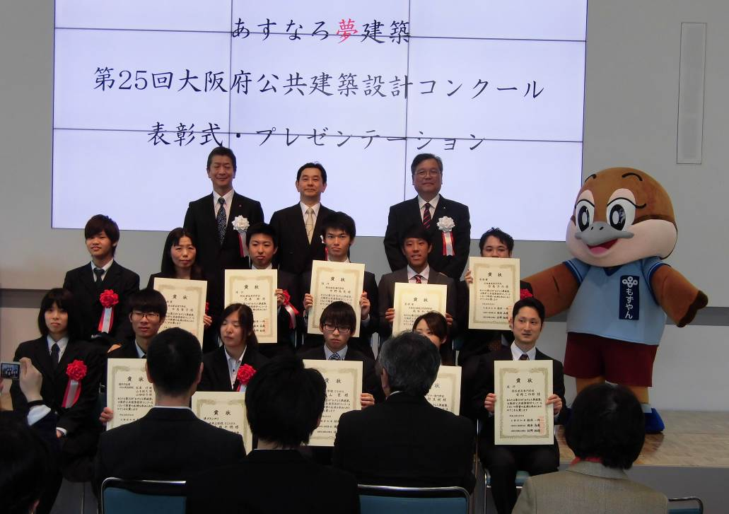

主催 ： 大阪府 ・ 公益社団法人 大阪府建築士会 ・ 大阪府住宅供給公社
審査委員長 福原 和則 （大阪工業大学 工学部 空間デザイン学科 教授）

受賞者一覧(敬称略)

グランプリ | 栗山 匠 | 中央工学校OSAKA | 1年
準グランプリ | 車塚 千穂 | 中央工学校OSAKA | 1年
優秀作品賞 | 西岡 真樹 | 大阪デザイナー専門学校 | 1年
優秀作品賞 | 松葉 巧  山本 剛大  山田 好乃 | 堺市立堺高等学校 | 2年
佳 作 | 安岡 三四郎 | 修成建設専門学校 | 2年
佳 作 | 中野 祐亮 | 修成建設専門学校 | 1年
佳 作 | 児島 剛 | 修成建設専門学校 | 2年
奨励賞 | 高梨 和也 | 大阪市立都島工業高等学校 | 3年
奨励賞 | 中島 智子 | 修成建設専門学校 | 2年
奨励賞 | 日高 洋介 | 大阪建設専門学校 | 2年

【表彰式】
13:00 開 会
13:05 開会挨拶
13:10 表彰 受賞10賞（12名）
13:25 閉 会
13:30 記念撮影

【プレゼンテーション】
14:00 開 会
主催者代表開会挨拶
来場者紹介
・受賞者 自己紹介
・審査委員 挨拶

14:15 プレゼンテーション （１人11分 × 6作品）
（発表：５分、質疑：５分、入替え１分）

15:20 休 憩
15:35 プレゼンテーション （１人１1分×４作品）
（発表：５分、質疑：５分、入替え１分）

16:20 審査講評
審査委員長 福原 和則（大阪工業大学工学部空間デザイン学科教授）

17:00 閉 会

グランプリ | 栗山 匠 |  | 中央工学校OSAKA 1年
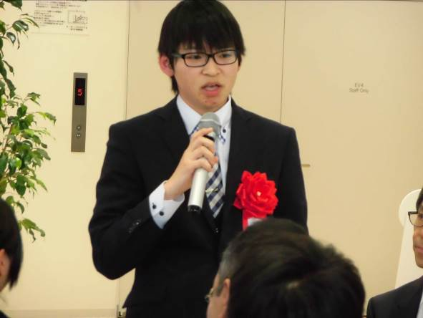
今回のあすなろ夢建築でグランプリを頂き、とても嬉しく思います。

私は中央工学校OSAKAでコンペサークルと言うサークルであすなろ夢建築以外のコンペにも参加して来ました。受賞はできませんでしたが作品作りに役に立つ技術、工夫を身につけて、あすなろ夢建築はその成果が実ったコンペだったと思っています。このことは自分の自信にも繋がると思うので良い経験ができました。

作品に関しては私が１年建築の勉強したことを詰め込んだものになっていますが、外観を初めにイメージしてそこに各部屋を割り当てて住む人がくつろぐことができる空間を考えました。

将来の夢は地元で自分の建築事務所を開設して仕事ができれば良いなと考えています。
準グランプリ | 車塚 千穂 |  | 中央工学校OSAKA 1年
私は、コンペに限らず現実に建ち人が住むという事を大前提にすることが大事だと考えています。
ですので、今回も要項に記載してあった全ての事項について、いかに設計に反映していくかを考えて設計をしていきました。

これから説明する内容は、私が要項を読んで感じ、人が住むという事を前提にどのように考えた事を説明していきます。
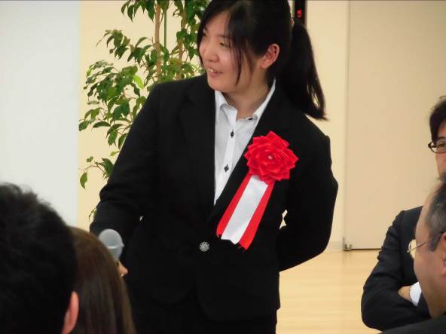
最初に「癒し空間」としてのアプローチと洋室について、道路から玄関までのアプローチと1階の洋室を一体とし、「癒し空間」として周辺住人が利用できるように洋室のアプローチ側に掃き出しの開口部を設けています。
また、開口部前には、ぬれ縁を設けベンチとしても利用可能にしています。
それを設ける事によって、周辺住人のコミュニケーションの場になると考えました。
アプローチは、路地裏のような、落ち着いた空間とするため周辺を壁に囲まれた空間としています。
上部には屋根を設けていません。
また、閉鎖的にならないように西側壁面上部に大きな開口部を設け、下部には低い開口部を設けています。
低い開口部は、西側の塀との間から差す柔らかい光と、玉砂利を敷き詰めた小さな庭が訪れた人を癒す空間となっています。
「癒し空間」側の外部仕上げは、外光が反射し明るい空間になるように白色塗装としています。
「癒し空間」は日常は周辺住人の集会やイベントなどの、コミュニケーションの場として機能し、災害などの非常時には避難場所や仮設住宅として機能するように計画しました。

「長く生き続ける住まい」としての構造と洋室について、住人の人数や非常時に仮設住宅になる事を考慮して、洋室の可動間仕切りは2室に分割できるように計画しています。
また、イベント時には、展示室などにも使えるようにしています。
構造は、構造ブレースを東西の外壁部に集中して配置し、改装などの内壁の変化にも対応できるようにしています。

アイキャッチとなる街並みとも調和した日本的でありながらモダンな外観デザインについて、外観は、モダンでシンプルなフォルムとしながらも、和風建築をイメージさせる土壁色としています。
また、非常時の避難場所として、周辺住人が日常から意識されやすいデザインとするために、暖かさも同居したアイキャッチとなるデザインとしています。

居住部分のプライバシーや通風を考慮した計画について、住宅部分は、住人のプライバシーを考慮して2階に配置し、開口部を極力アプローチ上部側に設けています。

建築コストを考慮したプランと構造計画について、プランは、極力、廊下などを少なくしたシンプルなプランとしています。
大きな植栽や門扉は、コストを考慮して設けていません。
構造は、鉄骨構造を木造在来構造と同様の1.8mを基本とするスパンのブレースによるピン構造としています。
その事によって、外壁の厚みの中に収まる程度の柱を実現しています。
また、構造ブレースを東西の外壁部に集中して配置する事によって、アプローチ側の開口部を大きく取れるようにしています。

以上が、今回のコンペについて私が提案した内容です。
優秀作品賞 | 西岡 真樹 | 大阪デザイナー専門学校１年
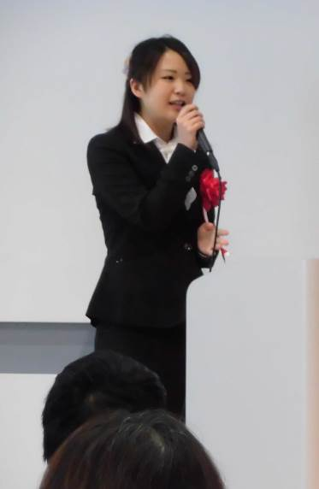
この度は優秀作品賞としてお選び頂き、厚く御礼申し上げます。
手厚いご指導、助言を下さった先生方や応援して下さった方々の存在があったからこそ、何としてでも成果を出したいと思っておりました。それが入賞という結果に繋がったことはこの上なく喜ばしいことです。
この度参加させて頂いた中で経験してきたことは、私にとって大変貴重なものとなりました。
改めまして、このような機会を与えて下さった皆様に感謝申し上げます。

優秀作品賞 | 松葉 巧  山本 剛大  山田 好乃 | 堺市立堺高等学校 ２年
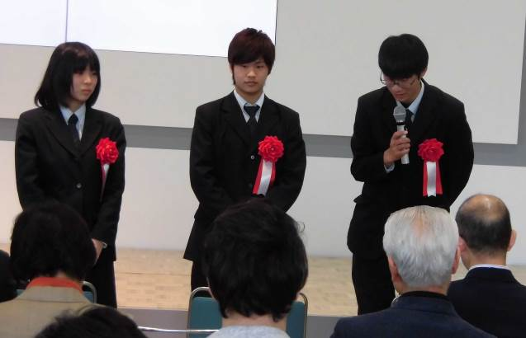
私たちの作品が受賞できたことがとてもうれしく思っています。
初めてのコンクールだったので不安な部分が多く、苦戦しました。しかし、この努力が実ったので良かったです。
今回の経験を今後の活動に活かして行ければなと思っております。
本当にありがとうございました。
佳 作 | 安岡 三四郎 | 修成建設専門学校 ２年
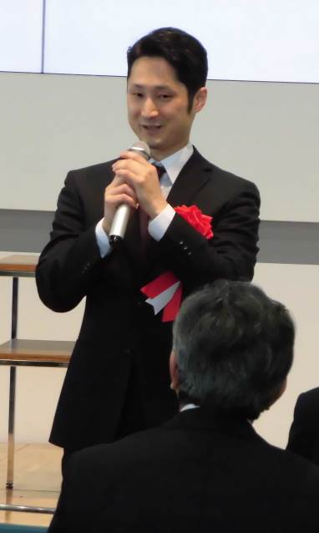
楽しいコンクールでした。自分にとって初めての実践的な住宅プランニングなのでワクワクしながら取り組ませて頂きました。
一生懸命考えただけに、他の入賞者の方々の作品もとても興味深く拝見しました。どれも感心する作品ばかりで素晴らしかったです。
このコンクールはとても学びになるコンクールだと思いますし、グランプリを取れば実際に建つという、非常にモチベーションの湧くものです。これからも末永く継続して開催されることを願います。
私は住宅設計へ就職することが決まっています。今回の経験も大いに役立てて、がんばりたいと思います。

佳 作 | 児島 剛 |  | 修成建設専門学校 ２年
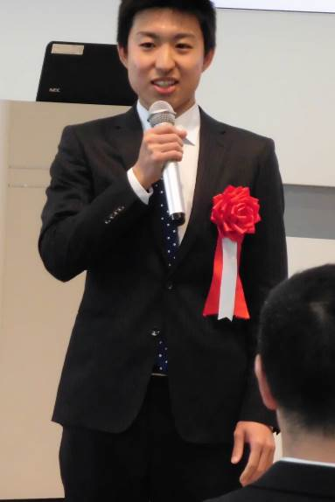
今回の受賞において、大変嬉しく思います。
しかし、悔しいというような様々な思いも募ります。
今回、住宅課題ということで応募作品数が多いだろうと思ったので、シンプルなデザインで誰も考えないような作品を提案しました。
「佳作賞」という結果を知り、実施コンペの難しさを実感しましたが、同時に設計への自信にもつながりました。
私は建築を学び始めてまだ短いですが、「動かない建築に人が動かされる」ことに面白さを感じたことで「動かない木や電柱に鳥が動かされる」ことに気づきました。
将来はこのように、本能で動かされる面白さをコンセプトにした建築を提案していきたいです。

佳 作 | 中野 祐亮 | 修成建設専門学校 １年
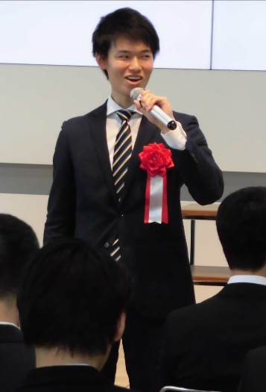
第25回「あすなろ夢建築」のテーマは、将来住宅設計として活動する私にはまさにぴったりで、最後まで楽しみの止まないまま取り組ませていただきました。私の作品につきまして、「バルコニー」には特に強い思い入れがあり、癒しの空間をこのバルコニーに生み出す決定に至るまでかなりの時間を費やしました。エスキースの段階で、家中の至る所に癒しの空間を求め、暗中模索な日々を送っていました。そして結果的にバルコニーの可能性を見出したのですが、後にエスキースを振り返ったとき、なんと決定したバルコニーの案とほぼ同じものが、私の一番初めのエスキースに描かれていたのです。そのときに私は、この案に対する自信と確信を持ち、迷いなく作品に挑むことができました。今回、輝かしい賞をいただくことができた理由として、この気持ちの面が大きく関わったのだろうと今はそう感じます。
将来につきまして、私は10年後、住宅を主とした設計事務所を立ち上げています。そして、お客様と私を含めた事務所仲間みんなが納得した家をみんなで建てて、完成した時は一人残らずあり得ない程の感動と喜びに襲われる。そんな刺激的な毎日を送っています。そして「今」は、その未来を現実にするためのスキルや経験を身につける大事な時期の真っただ中です。なので、第25回「あすなろ夢建築」においていただいた佳作賞という人生初めての賞は、確実に前進しているのだという大きな自信と結果を与えていただきました。そしてこの受賞を期に、これからさらなる向上を目指して今まで以上の努力に励みたいという願望さえ芽生えました。「あすなろ夢建築」についても、佳作のままではどうも満足できない自分がいます。なので来年は益々の進化を遂げた私の力を余すことなく発揮し、「グランプリ」の欄に「中野祐亮」の名を刻みにいきますので、皆様どうぞご期待ください。

最後になりましたが、この作品ができたのは、多くの方々の協力があってこそです。平行に議論し合える友達、気軽になんでも相談できる先生方、そしてそれらに繋がる環境を与えてくれた家族には、本当に感謝しています。
これからも私が一歩踏み出す手助けをどうぞよろしくお願いします！
奨励賞 | 高梨 和也 |  | 大阪市立都島工業高等学校 ３年
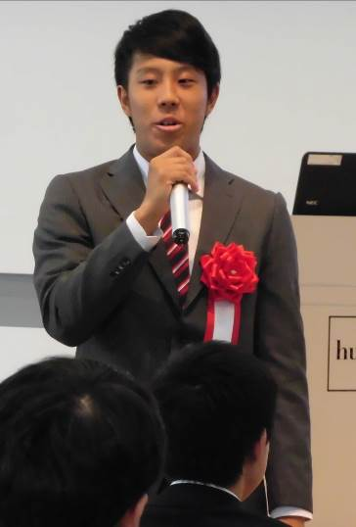
今回、私は初めて自分の作品をコンクール(コンペティション)に応募しました。今回の条件は面積設定や居住者の指定が難しく、また大学入試の面接時に作品を持参するということで、作成時間も限られた状態だったので非常に苦戦しました。
その中で、奨励賞という名誉ある賞を頂き非常に嬉しく思います。このことを出発点としてもっと様々なコンペティションに参加していきたいです。

奨励賞 | 中島 智子 | 修成建設専門学校 ２年
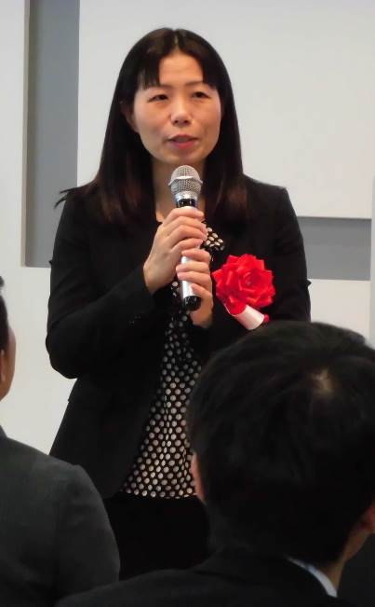
昨年よりも多数の応募作品の中から、再び賞を頂きましたこと、大変嬉しく思っております。
ありがとうございました。

今回は、居住者が数年おきに変わる、災害や危機的事態に府民の生命・財産を守る「危機管理担当者の住まい」ということで、仕事のストレスから解放され、心身共に安らげる、どのような方にも使い勝手が良い住まいになるように、との思いでコンクールに取り組みました。

「あすなろ」という言葉を辞書で調べてみますと、漢字で「明日檜」と書き、檜によく似たヒバが「明日は檜の木のようになろう」とまっすぐ成長していく様を意味すると書かれていました。
私にとって、この「あすなろ夢建築」は、建築家を目指している学生たちが競い合い、グランプリを受賞すると実際にその建物を建築して頂けるという、まさに夢のようなコンクールでした。
残念ながら夢は叶いませんでしたが、このコンクールを通して、たくさんのことを学ばせて頂きました。

このような夢と学びの機会を与えて下さいましたことに感謝しております。
これからも、多くのことを学び、女性の視点から機能的で使い勝手が良く、永く愛される建物を建築していく建築士になりたいと思っています。

奨励賞 | 日高 洋介 | 大阪建設専門学校 ２年
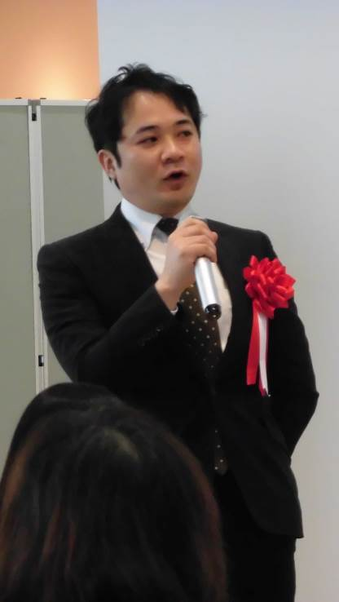

この度は奨励賞をいただき大変光栄に思っております。

今回の作品を作成するにあたり、学生生活最後のチャレンジとなりますので、自分自身で納得のいく作品を仕上げたいと思い作業に取り掛かりました。

受賞できたことは勿論ですが、この作品を最後まで仕上げた経験は今後、建築に携わる上でも大きな自信になります。

協力していただいた先生方、家族には心より感謝致します。

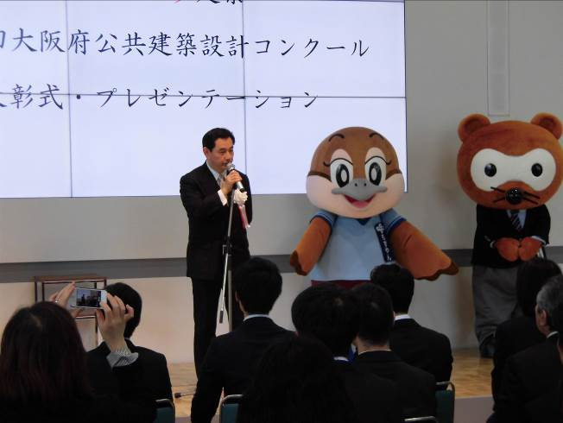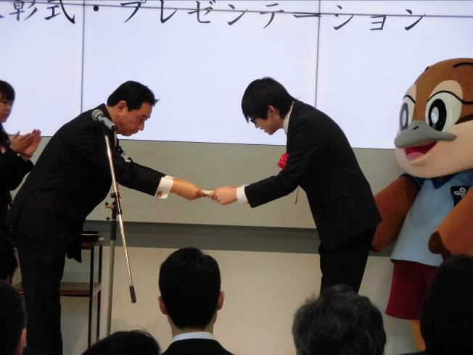

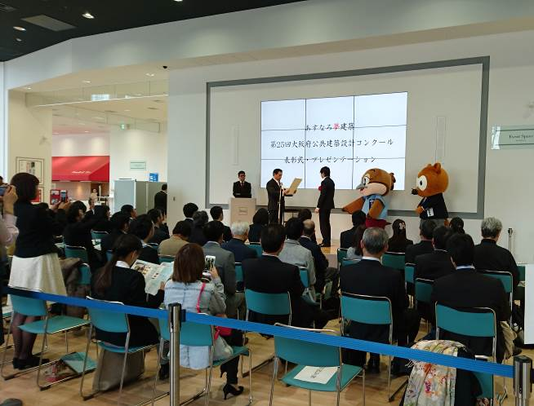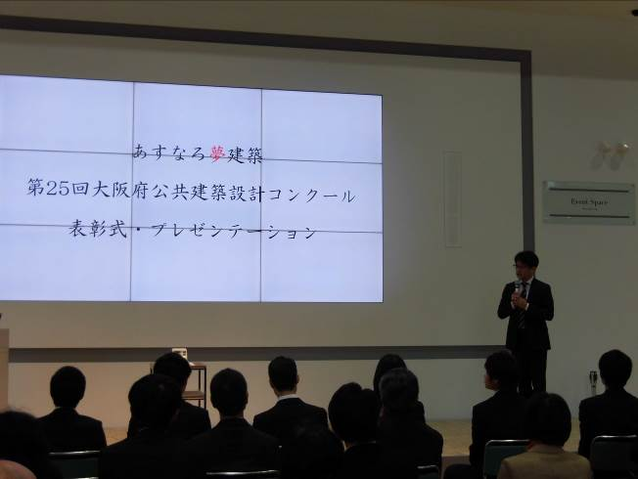

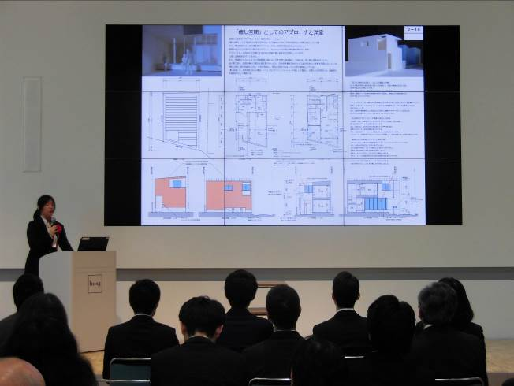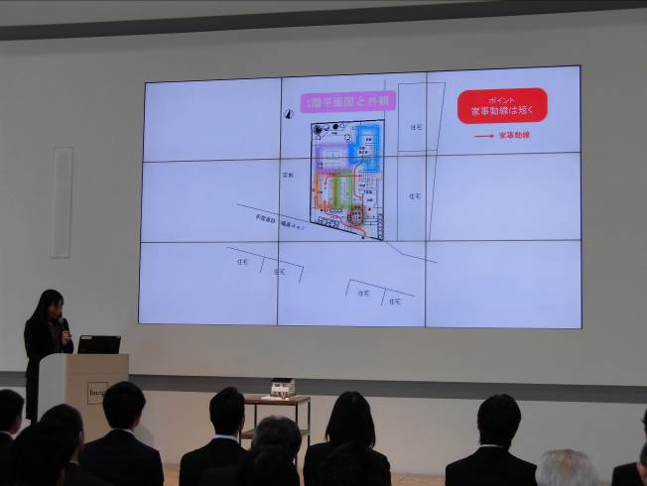

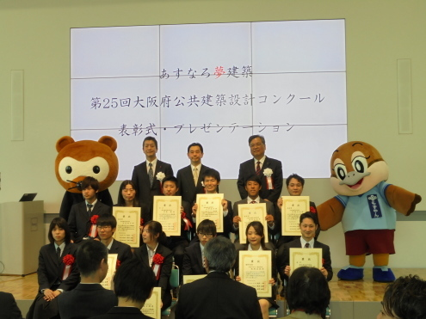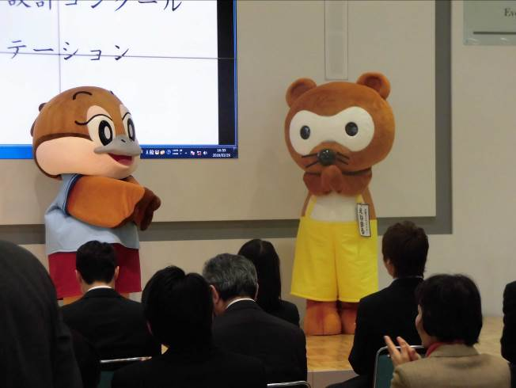

第25回｢あすなろ夢建築｣大阪府公共建築設計コンクール －プレゼンテーション発表一覧―
発表順 | 賞 名 | タイトル | 作品番号 | 氏 名 | 学校名 | 学年 | プレゼンのツール
① | 奨励賞 | Simply and boldly | 2-131 | 日高 洋介 | 大阪建設専門学校 | 2 | パワーポイント
② | 奨励賞 | ２つの庭とバルコニーで癒される家 | 2-203 | 中島 智子 | 修成建設専門学校 | 2 | パワーポイント
③ | 奨励賞 | 中庭から広がる多様な生活スタイル | 1-44 | 高梨 和也 | 大阪市立都島工業高等学校 | 3 | パワーポイント
④ | 佳 作 | 「ハレ」と「ケ」の家 | 2-255 | 児島 剛 | 修成建設専門学校 | 2 | パワーポイント
⑤ | 佳 作 | あなたが決める癒し  ～大きなバルコニーが  生み出す無限の可能性～ | 2-160 | 中野 祐亮 | 修成建設専門学校 | 1 | パワーポイント
⑥ | 佳 作 | 丘の上の休息、丘の下の団らん、  丘は空と共に | 2-32 | 安岡 三四郎 | 修成建設専門学校 | 2 | パワーポイント
⑦ | 優秀作品賞 | 地域にとけ込む愛着のある住まい | 1-7 | 松葉 巧  山本 剛大  山田 好乃 | 堺市立堺高等学校 | 2 | PDF読み上げ
⑧ | 優秀作品賞 | 優しい光と風を体感できる家 | 2-33 | 西岡 真樹 | 大阪デザイナー専門学校 | 1 | パワーポイント
⑨ | 準グランプリ | 「癒し空間」としての  アプローチと洋室 | 2-４８ | 車塚 千穂 | 中央工学校OSAKA | 1 | PDF読み上げ
⑩ | グランプリ | Relax space くつろぎの空間 | 2-378 | 栗山 匠 | 中央工学校OSAKA | 1 | パワーポイント

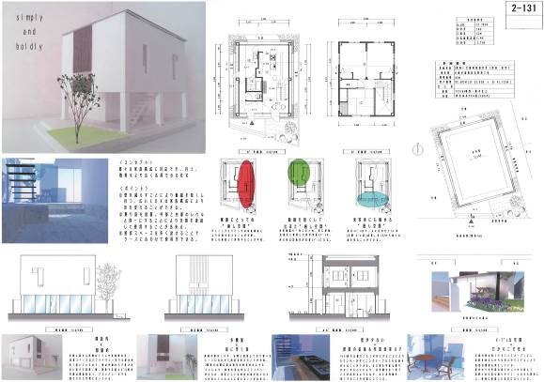
奨励賞

Simply and boldly
大阪建設専門学校 ２年
日高 洋介

【発表】
・設計コンセプトは題名にもある通り、シンプルかつ大胆に。
・外観は南側道路側からははっきりと見え、リビングからも外がはっきりと見える。
・構造は６本の柱があり、梁が中に通っている。非常にシンプルな構造で、ガラスには負荷がかからないようになっている。
・1階平面は360度周り庭になっている。西面、東面、北面は石庭、南面は芝生になっている。
・ユニバーサルデザインの観点で、内部と外部の段差をなくしている。
・LDK部分は400mmほど下げ、座れるようにしている。
・癒し空間は３つあり、１つ目は家族のための癒し空間としてLDKを外部の庭と連結し、広く使えるようにした。2つ目は、動線を短くし、家事をする人の癒し空間とした、3つ目は、来客者にとっての癒し空間として玄関、庭、階段を設けた。

【質疑応答】
（栗山さん）・洋室の一体利用はどのように使用するのか。
（日高さん）・ここは子ども部屋の予定。

（福原委員長）・一階周りを全部ガラスにしたことにより、サーキュレーションがある。サーキュレーションがあり、回廊も面白く審査員の目を引いた。満足しない部分もあるが空間の思想を求めていくのは夢があるので、そこに挑戦していってほしい。
・水まわりに面積をたくさんとっているが、LDKを広くしたりせず、水回りに面積をあてたのは、なぜなのでしょうか？
（日高さん）・ベランダ、バルコニーを洗面脱衣室につけたためです。本当はベランダ、バルコニーをつけたくなかったが、設計条件で必要だったので、動線も短く、洗面脱衣室に直接つけたらいいかなと思った。

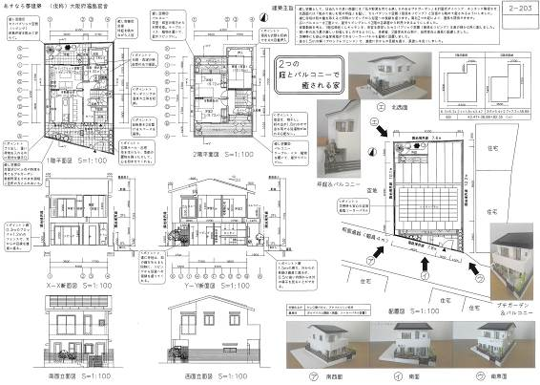
奨励賞

２つの庭とバルコニーで癒される家
修成建設専門学校 ２年
中島 智子

【発表】
・今回のテーマは、住む人が数年おきに変わるということで、家族は最大4人までを想定した。
・設計するにあたって重要視したポイントは３つ。1つ目は、使い勝手の良さと諸室への移動のしやすさ、２つ目は癒し空間、3つ目は日当たり、風通しです。
１階のポイントはどのような方でも使い勝手が良く家事動線が短くなるようにした。
玄関横に２台分の自転車置き場を設け、重い買い物荷物を勝手口から入れられるようにした。料理しながら会話できるよう、対面とした。なるべくキッチンの近いところに水回りを配置した。
・癒し空間の一つは、北側の眺めて癒される坪庭で、リビングと浴室の双方から眺めることができる。２つ目は育てて収穫する楽しみをもてる南側の庭。３つめは玄関脇の出窓。
・１階の日当たり風通し、夏の暑さ対策に重点を置いた。東西南北に窓を設け風通しが良く、昼間は自然光だけで過ごせるようにした。跳ね出しバルコニーで夏の強い日差しを遮ることができる。
・２階は南北に広いウッドデッキバルコニーを設け、癒し空間とした。
・１階から２階のバルコニーへの動線も短くした。
・２階も東西南北に窓を設け、自然採光、自然通風に努めた。
・ポイントは南北のバルコニーと東西の開口部、軒を深くし、日差しを遮る。
・どのような人でも使い勝手がよく、明るく風通しの良い家で、随所に多様な癒し空間を設け
住む人はもちろん、通りがかる人も癒されるよう設計した。

【質疑応答】
（日高さん）・模型を作る際のポイントはなんですか？
（中島さん）・立面図を利用して、スチレンボードに貼っている。
（福原委員長）・機能的で非常にいい作品。女性ならではのキッチン周りの動線は素晴らしい。
・図面がとても綺麗で、敷地全体を余すことなく使い切っている。
・庭を南側と北側に設けるなどなどいろいろな工夫が施されている。

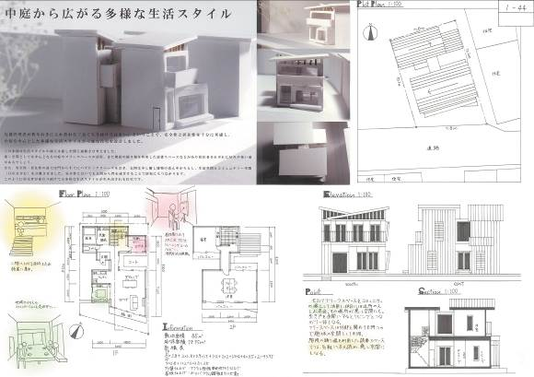
奨励賞

中庭から広がる
多様な生活スタイル
大阪市立都島工業高等学校 ３年
高梨 和也

【発表】
・今回、居住者が数年おきに変わるという点を一番考慮し、苦労した点だった
・発災時には地域の人々の生命を守る点などから地域の人とのコミュニティー空間や癒し空間につながると思った。
・長く生き続ける住まいという点を私は中庭から広がる多様な生活スタイルということで提案した。
・生活様式の多様性を活かして、居住者が変わり続けてもその時々の居住者が対応していく住まいというものを提案した。
・特徴は３つ、１つ目はフリースペースの活用、２つ目は踊り場を利用した読書スペース、３つ目は、セミパブリックスペースです。
・フリースペースはそれぞれの趣味に対応していくスペース。
・踊り場を利用した空間は交通空間である踊り場を居室として考え活用した。フリースペースと同様、それぞれの使い方がある。
・セミパブリックスペースは地域の人々とふれあい会話するちょっとしたコミュニティー空間となっている。道路からアプローチしやすく生活空間と分離することでプライバシーも守られている。このスペースは隣のリビングとも一体となるので広い空間として利用できる。
・セミパブリックスペースとLDKのコミュニティー空間と生活空間が中庭とポーチの外部空間で仕切ることで多様性が生まれるのではないかと考えた。
・２階は生活空間として、コミュニティー空間と完全に分離し、プライベート空間となっている。

【質疑応答】
（福原委員長）・中庭のコートの周りの隙間は何のためにあるのか
（高梨さん）・縁側のような感じで座れたり、外に出れるもの。
（福原委員長）・外構をもう少し記載してほしかった。木を一本記載するだけで、この作品は更に良くなる。

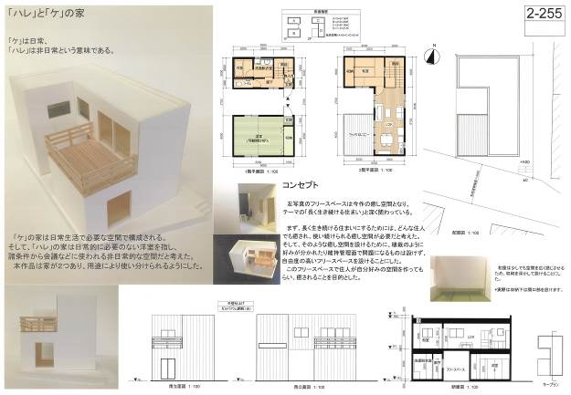
佳 作

「ハレ」と「ケ」の家
修成建設専門学校 ２年
児島 剛

【発表】
・大きな課題として、一つ目に居住者が変わり続けても長く使い続けられていく住まい。２つ目に居住者の癒し空間。３つ目は来客のためのプライバシーが確保されたセミパブリックな空間。３つの課題を解決できるものとして店舗兼住宅のような形を考えた。
・店舗スペースは居住者が変わってもギャラリーや事務所などに変化できるため、繰り返し使い続けることが可能。
・店舗スペースは来客を想定し、セミパブリックの空間に該当する。
・中庭スペースも同じようなセミパブリックの空間に該当し、プライバシーの確保された中庭は住民の利用する外部の癒し空間になるのではと考えた。
・３つの課題が解決されるのではないかと考えた。
・店舗スペースを非日常、住宅を日常的に使われる空間として、「ハレ」と「ケ」という言葉を使った。
・この敷地は２つの家を設けるほど広くないので、ボリューム化した要求居室と要求面積、動線計画と採光計画を考えた。
・玄関にアプローチしてすべての居室への動線を確保した。
・シンプルなボリュームをベースとして考えた。
・用途が不確かであり、広い洋室を非日常的に使われるものと設定し、日常的空間という関係を作った。
・2棟に離したことによりバルコニーの動線がなくなった。
・ハレとケの利点は3つの課題の解決だけではなく、家を分離することで、空調コストがかかりにくい。洋室は離れになることで自由度が高い。
・長く使い続けられるための機能を持ったシンプルな造形でありながら深みのあるデザインになるのではと考えた。

【質疑応答】
（福原委員長）・構成が面白い。非常に良い。外構の部分をどう考えるのかによって、外部と内部の空間が見えてくる。
（越智委員）・プレゼンテーションの質が高く、図面も綺麗。

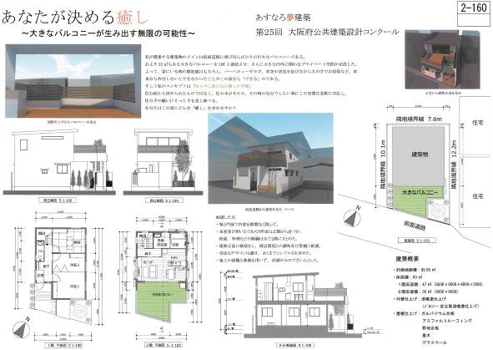
佳 作

あなたが決める癒し
～大きなバルコニーが
生み出す無限の可能性～
修成建設専門学校 １年
中野 祐亮

【発表】
・比較的コンパクトな計画地に対して、大きく存在感のあるシンボルツリーを配置した。それにより新たに建設する官舎の印象が中和されることを期待した。
・各階から眺めることができるシンボルツリーが空間に縦の繋がりを生み出す。
・曲線を一切使わないことにより、コスト面が抑えられる、また、白を基調とした配色にすることで、公共建築物に見合ったシンプルなデザインとした。
・プレゼンするにあたり、癒しとは何なのか、癒しの空間の紹介、癒しの空間以外にこだわった点、の３つのポイントについて説明する。
・癒しを固定してはならないと考え、家の方が溶け込むように住み手側に合わせた暮らしのできる家を目指した。
・住み手のできる幅を広げるため、大きなスペース、室内と室外の両空間、使い方が決まっていないという３つを重視した。
・内部に属するLDKと外部に属するバルコニーを連結させることで、内部と外部を緩やかにつなぐ、中間的空間を生み出した。
・トイレを家全体の中心に配置し、どの場所からでもアクセスしやすい。
・来客者のために用いることがある洋室は玄関からすぐのところに配置した。
・玄関の前に塀を設置し、外部からの視線を遮断する。
・キッチンを対面式にし、コミュニケーションが図れるようにした。

【質疑応答】
（児島さん）・設計する中で、一番時間がかかったのはどこか。
（中野さん）・コンセプトは最初から決めてあったので、それをどう作り出すかという点に、時間をかけた。
（越智委員）・癒し空間は人それぞれだが、中野さんならどのような癒しを提案するか。
（中野さん）・人と触れ合うのが好きだから色々な人を呼んで多くの人と関わりたい。

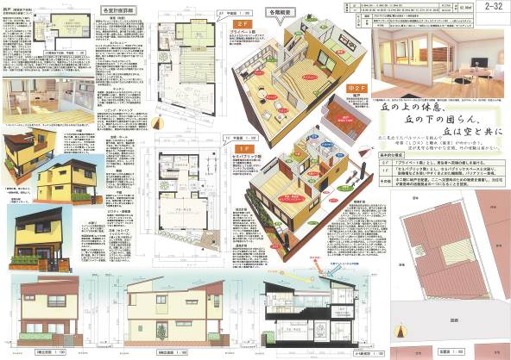
佳 作

丘の上の休息、
丘の下の団らん、
丘は空と共に
修成建設専門学校 ２年
安岡 三四郎

【発表】
・外観については、災害時にも元気が出る希望や活力が感じられるようにした。
・2階をプライベート空間、1階を家族室あるいは公共空間にした。
・ごくシンプルでありふれたプランとした。
・官舎は誰が何人で住むか分からないし、数年ごとに居住者が入れ替わるので、賃貸住宅に似ていると思った。
・日本の賃貸住宅はほぼn +LDKで構成されていて、多くの人に支持されているから、官舎にもそれが最適だと思った。
・平凡な間取りを崩さずに、＋αを作るために、大きな中間バルコニーを利用した開放性、狭小住宅での離れと母屋の実現により、家庭内に適度な距離をもたせ、スキップフロアの採用によりさらに高めた。このスキップフロアが丘のように見えたからタイトルにあるイメージを膨らませた。
・1階の動線は入り口から室内に至るまで簡易スロープを設け車いすの方へ配慮し、収納は1室につき1つ設置するなど、いかに細かな点で住みよい住宅にするかに専念した。
・採光や通風は今後敷地周囲に建物が建つことを想定したプランとした。
採光は全室南採光、通風は東西軸、南北軸にした。スキップフロアを利用した納戸もできた。
・今回、やるからにはグランプリを目指した、ただグランプリを目指すだけでなく、あすなろ夢建築の「夢」というのにふさわしいものとした。どこか非日常的なわくわくさせる夢のような建築ができないかと考えた。できあがった作品には力不足を感じるが、それなりに気に入っている。何より楽しかった。

【質疑応答】
（中野さん）・玄関入ってすぐに緑を配置するのは、考え付かなかったのですごいと思った。
（福原委員長）・グランプリを目指していただけあって、プランは濃く、使いやすくていいと思う。あえて言うと工夫しすぎた。
（越智委員）・丘というキーワードから、分かりやすくて明快な提案である。

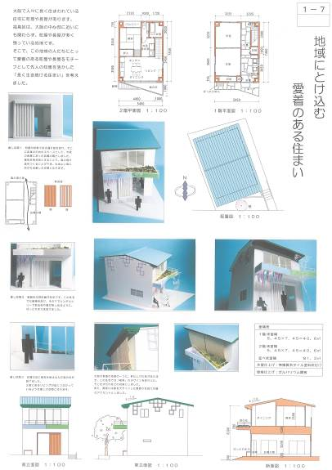
優秀作品賞

地域にとけ込む愛着のある住まい
堺市立堺高等学校 ２年
松葉 巧・山本 剛大・山田 好乃

【発表】
・地域に溶け込んだ愛着のある住まいが大事として、今も残る長屋をモチーフとして取り組んだ。
・町屋の平面の特徴を守った時に通り庭がある。
・この地域で以前から使われている通り庭は風の通り抜ける癒しの空間、自由に風を取り入れることができるよう、防犯的なことも考慮して無双窓とした。
・入り口付近に応接スペースを設けた。
・1階の洋室それぞれから通り庭へ出れるよう繋げた。
・2階はプライベートな空間とした。緑の少ないこの地域で、リビングから庭につながっていく庇に緑を植え込み、リビングから眺められるようにした。
・春には、この家のシンボルツリーである、桜を目の前に植えた。
・桜にした理由は、居住者が変わりつづけても、毎年花を咲かせ人々を楽しませてくれるから。
・この地域の特徴である藤棚をこの住宅にも取り入れたいと考え、庇を斜めにし、そこを藤棚とすることにした。藤棚は下から見上げるように楽しむため、ばったり床几を設け、座りながら楽しめるようにした。
・長屋の外観の特徴のひとつに、軒先のデザインがあり、妻側の外壁には藤をデザインした妻飾りを設け、アクセントとした。

【質疑応答】
（福原委員長）・優秀作品賞ということで、グランプリが見えてくるレベルになる。
・実現可能性、建築的な新しい提案の２つを重視、シンプルであるが一番大事なプライベートとセミパブリックがきちんと分かれている。
・実現するという点で、1階にトイレがないので課題として残ったが、非常 によく整理されたプランで評価できる。
（越智委員）・藤棚、長屋など、その場所のものを素直に受け、止め取り入れるところが良い。高校生の中では抜きんでた完成度だった。

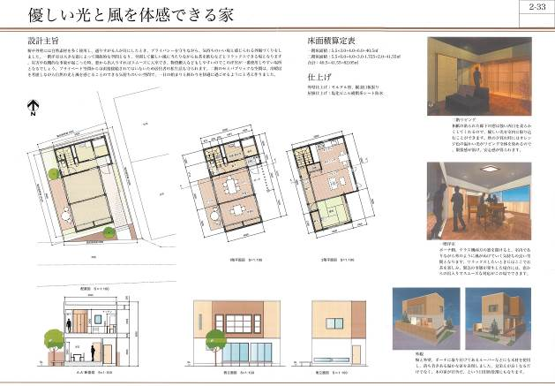
優秀作品賞

優しい光と風を体感できる家
大阪デザイナー専門学校 １年
西岡 真樹

【発表】
・官舎は多くの人にとって関わりのないものだが、府民の方と直接触れ合うことができたり、相談の場ともなるような、集う官舎にするのはどうかと考えた。
・地震などの際、インフラが崩壊し、情報が得づらい状況になるかもしれないので、この集う官舎があると情報の共有がしやすくなり、幾分かの安心が得ることができる
・ポーチから直接洋室にアクセスできるようイメージした。住居スペースを避けながら地域の方と触れ合えたり、会議室にも使える。
・外観は自然素材を多く使用し、誰もが親しむような安心感のあるデザインへと仕上げた。この外観は「癒し」にも関係している。
・居住者が入れ替わることから、共通の癒しが必要だと考えた。その癒しは自然の中にあるのではないかという結論に至り、自然から得る癒しを体感できる家にした。
・吹き抜ける風や暖かく包み込む太陽の光という癒しを考慮したのが、1階の洋室と2階のリビングの周辺である。
・ポーチ側とテラス側の窓を全開にすることによって、室内にいながら自然の風を体感できるように設計した。テラスと洋室のフローリングは同じ素材を使っているので、大きなテラスとして使用できる。
・2階リビングの奥側の窓には和紙が貼られていて、強い西日を和紙の貼られた窓を通すことによって、暖かい、柔らかい光が室内全体へと広がっていくというイメージで設計した。
・このような官舎が存在することで、住む人だけでなく、地域の方々にとっても癒しの場であったり、安心できるような場所として存在することができる。

【質疑応答】
（松葉さん）・2階の和紙を貼る発想はどういうところからでてきたのか。
（西岡さん）・京都にある近代国立美術館で実際に和紙の貼られた窓があり、そういう窓があるというのを知り、アイデアとして取り入れた。
（福原委員長）・奥側に玄関を設ける案はいくつかあったが、その中でも作りこまれた、落ち着いた良いアプローチになっている。
（越智委員）・1階の洋室が非常に使い勝手がよく、2階のCGが表現的で素敵で惹きつけるものがあり良かった。

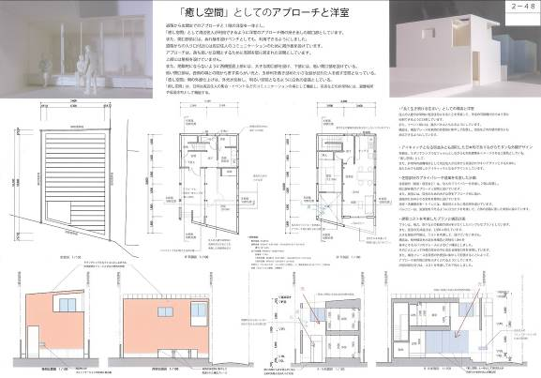
準グランプリ

「癒し空間」としての
アプローチと洋室
中央工学校OSAKA １年
車塚 千穂

【発表】
・今回のコンペに限らず、現実に建ち、人が住むということを大前提にするのが大事と考えた。
・要項に記載してあった条件を如何に設計に反映していくかを考えた。
・道路から玄関までのアプローチを癒し空間として、周辺住民も利用できるように、掃出しの開口部とし、開口前にはぬれ縁を設けベンチとしても利用可能。これにより周辺住民とのコミュニケーションの場になると考えた。
・アプローチは路地裏のような落ち着いた空間とするよう周辺を壁に囲まれた空間とし、上部には屋根を設けていない。閉鎖的にならないように西側の壁面上部に大きな開口を設け、下部には低い開口部を設けた。
・住人の人数や非常時に仮設住宅になる事を考慮して、洋室の可動間仕切りは2室に分割できるように計画した。
・構造は、構造ブレースを東西の外壁部に集中して配置し、改装などの内壁の変化にも対応できるようにした。
・外観は、モダンでシンプルなフォルムとしながらも、和風建築をイメージさせる土壁色とした。
・住宅部分は住人のプライバシーを考慮して2階に配置し、開口部を極力アプローチ上部側に設けた。
・プランは、極力、廊下などを少なくしたシンプルなプランとした。
・構造は、鉄骨構造を木造在来構造と同様の1.8mを基本とするスパンのブレースによるピン構造とし、外壁の厚みの中に収まる程度の柱を実現しています。

【質疑応答】
（福原委員長）・癒し空間について説明してほしい。
（車塚さん）・癒しについては、住宅に住む人よりも周辺住人のための癒し空間として考えた。
（福原委員長）・コンペの意図としては、居住者のための癒しを設計してほしかったが、癒しとして通用するところがいっぱいある素晴らしい作品。
・最後までグランプリと接戦で、特に評価されたのがアプローチの縁側で多様な役割で特徴のある空間となっている。
（越智委員）・癒し空間の考え方は惜しいが、提案の内容として実現性や表現力、図面の描き方は非常に優れていた。

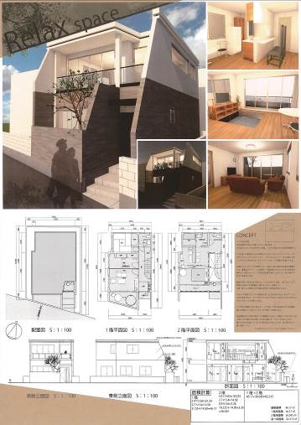
グランプリ

Relax space
くつろぎの空間
中央工学校OSAKA １年
栗山 匠

【発表】
・入居者が数年おきに変わる、住人が変わっても長く住み続けることができる家、その中に癒しの空間、分割利用できる洋室で、親しみやすいデザインという点に注目した。
・癒しは一人一人違うと思うので、日常生活でさりげなく癒してくれる汎用性の高い空間を設けるということを提案した。
・コンセプトは「住む人にくつろぎを与える」、緑の癒しを設け、外の視線を遮り自分だけの空間を作る。
・テラスが癒し空間になる。テラスからの周辺の景色は良くないので、高めの塀を設け、自分だけの空間を作った。今は木が一本と椅子を置いているが自分だけの景色を自由に作れる。
・リビングダイニングは400mm下がっていて座れるようにした。また、キッチンカウンターにして、ダイニングテーブルも不要にした。これは居住者が変わる度に家具を運び入れるのが面倒くさいと思いこのように設計した。
・外壁に木目を使うことで安定安心ぬくもりを表現し、暗い色にすることで色あせても気にならず、長く生き続ける住まいにぴったりと思いこのような色合いにした。
・袖壁は、テラスに直接西日が入ってこないようにするのと、直接光が入るのではなく一回袖壁に光を当て、熱を吸収させ反射した明るい光だけを部屋の奥に入れるために設けた。

【質疑応答】
（車塚さん）・バルコニーの横の屋根はなぜないのですか？
（栗山さん）・日の光を取り入れるため
（福原委員長）・外に植えてる木は落葉樹か常緑樹どちらですか？
（栗山さん）・掃除するのが面倒くさいため常緑樹にしたいと思う。
（福原委員長）・落葉樹だと夏場の暑いときは日を遮り、冬場を日を通してくれることまで考えてたのかと思ったが、そうではなくても非常に良い中間領域で、建築のデザインと一体化して良い。
・CGの外観がインパクトがあり良かった。
・玄関の上の屋根がないのは、2階の光が玄関に差し込むためと聞き、更に良いと思った。
・グランプリにふさわしい作品でした。
（越智委員）・外観が街に溶け込むようになっていて評価できる。

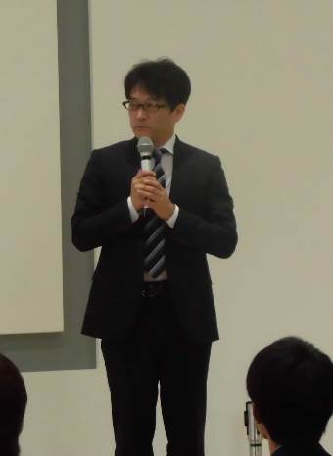
全 体 講 評

審査委員長
大阪工業大学工学部
空間デザイン学科 教授
福原 和則

・受賞された皆様改めておめでとうございます。

・本年度は、昨年を大幅に上回る多数のご応募をいただきました。

・今年度の課題は住宅という、より身近な用途であったことに加えて、実現することを前提としている本コンクールの価値をご理解いただけた結果であると手応えを感じています。

・工業高校の部、専修学校等の部の其々に、優れた作品がありました。特に入賞作品は室配置や使い勝手という点において優れていることに加えて、空間特性やデザインという点においてもオリジナルな提案を含むレベルの高いものでした。

・特に専修学校等の部に完成度の高いものが目立ちました。

・受賞者のプレゼンテーションの上手さに驚きました。大学生でもなかなか出来ない事です。

・アイデアが斬新で審査員を引き付ける案がありましたが、このようなは若者らしい挑戦的な案がもっと増えることを審査委員はひそかに期待しています。

・入賞された皆様へのお祝いと、このコンクールに作品を提出された皆様、そしてそのご指導に当たられた先生方のご努力に対するお礼を申し上げる次第です。

・これからも、いろんな方々が「あすなろ夢建築」大阪府公共建築設計コンクールに応募してくださるように期待しています。

